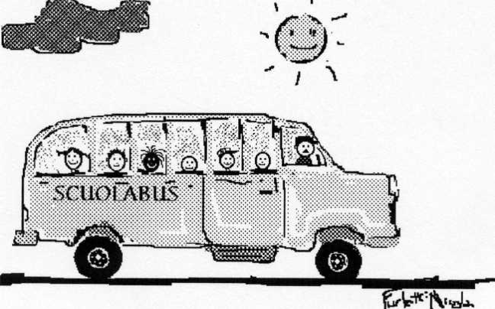

Domanda di ammissione al servizio  di trasporto per l’Anno scolastico 2025/2026 | Da consegnare presso l'Ufficio SERVIZI SCOLASTICI DEL COMUNE DI BASCHI

Al Signor Sindaco del Comune di BASCHI
Il/la sottoscritto/a ………………………………………………………………………. residente in ……………………………………………… via/piazza ………………………………………………………….. n° ……………… Tel. ……………………………………………………………………….
E-mail ………………………………………………………………….
CHIEDE che il proprio figlio/a

Nome …………..........................................……….... Cognome ......................................................……...........................
residente in …………………………………………….in via ................………………............................................ n° ..................

che frequenterà per l’anno scolastico 2025/2026 la scuola:
◻ Infanzia di ...........................................…………………............. classe ...........………………........…………….…………… ◻ Primaria di ...............................……………………………............. classe ..…………............…………........…………..……
◻ Secondaria di I° grado di………………….………………………….. classe ........................…………………………………….
sia ammesso/a ad usufruire del servizio di trasporto scuolabus:
◻ TRASPORTO COMPLETO (ANDATA E RITORNO) SU BASCHI.
◻ TRASPORTO COMPLETO (ANDATA E RITORNO) SU CIVITELLA DEL LAGO
◻ TRASPORTO COMPLETO (ANDATA E RITORNO) DA CIVITELLA DEL LAGO A BASCHI
◻ TRASPORTO COMPLETO (ANDATA E RITORNO) SU COLONIA.
□ TRASPORTO SOLO ANDATA O SOLO RITORNO PLESSO DI _____________________
N.B. SPECIFICARE SE SOLO ANDATA O SOLO RITORNO
SI IMPEGNA a rispettare ed accettare tutte le condizioni e le modalità per lo svolgimento del servizio di trasporto scolastico previste nel relativo Regolamento Comunale.

Il/la sottoscritto/a dichiara inoltre:

- A (*) OBBLIGATORIO PER I GENITORI DEGLI ALUNNI DELLA SCUOLA per l’Infanzia E FACOLTATIVO PER I GENITORI DEGLI STUDENTI DELLA SCUOLA Primaria e Secondaria di I° grado
- Di impegnarsi a riprendere personalmente il proprio figlio/a alla fermata, prendendo atto dell’eventualità di trovarsi alla fermata scuolabus 5 minuti prima dell’orario stabilito e che l’orario potrà subire piccole variazioni.
- Delega a riprendere in propria vece alla fermata (non possono essere delegati minori):
il/la sig. ............................................................................................../tel.…………………………
il/la sig. ........................................................................................... /tel.…………………………

- Accetta quanto segue: laddove il bambino non trovi alla fermata alcuna persona autorizzata a prenderlo, verrà trattenuto sullo scuolabus e condotto, al termine del servizio presso il plesso scolastico di appartenenza dove il genitore dovrà andare a riprenderlo e nel caso di ripetizione di analogo episodio, il servizio di trasporto per l’alunno potrà essere sospeso per l’intero anno scolastico.
BASCHI, lì …………………………………… Firma ............................................................................

- B (*) OPZIONE RISERVATA AI GENITORI DEGLI STUDENTI
DELLA SCUOLA Primaria e Secondaria di I° grado
- Ritiene il proprio figlio idoneo a percorrere autonomamente il percorso fermata/abitazione e viceversa.
- Autorizza l'amministrazione comunale e l'autista scuolabus a lasciare il proprio figlio alla fermata prestabilita, ove lo stesso è prelevato, il quale provvederà autonomamente a ritornare a casa ed al tal fine solleva l'amministrazione comunale e l'autista da ogni e qualsiasi responsabilità civile, amministrativa e penale che potrebbe derivare dal percorso che il bambino effettuerà dalla fermata dell'autobus a casa e viceversa.
Il/la sottoscritto/a ________________________ dichiara di assumere a proprio carico tutte le responsabilità derivanti dall'autorizzazione di cui al suddetti punti 1 e 2.

BASCHI, lì ………………………………….…… Firma ............................................................................

(*) N.B. I genitori degli alunni della scuola SECONDARIA DI I° GRADO e PRIMARIA che optano per il punto A), non devono sottoscrivere l'opzione di cui al punto B) e viceversa.

